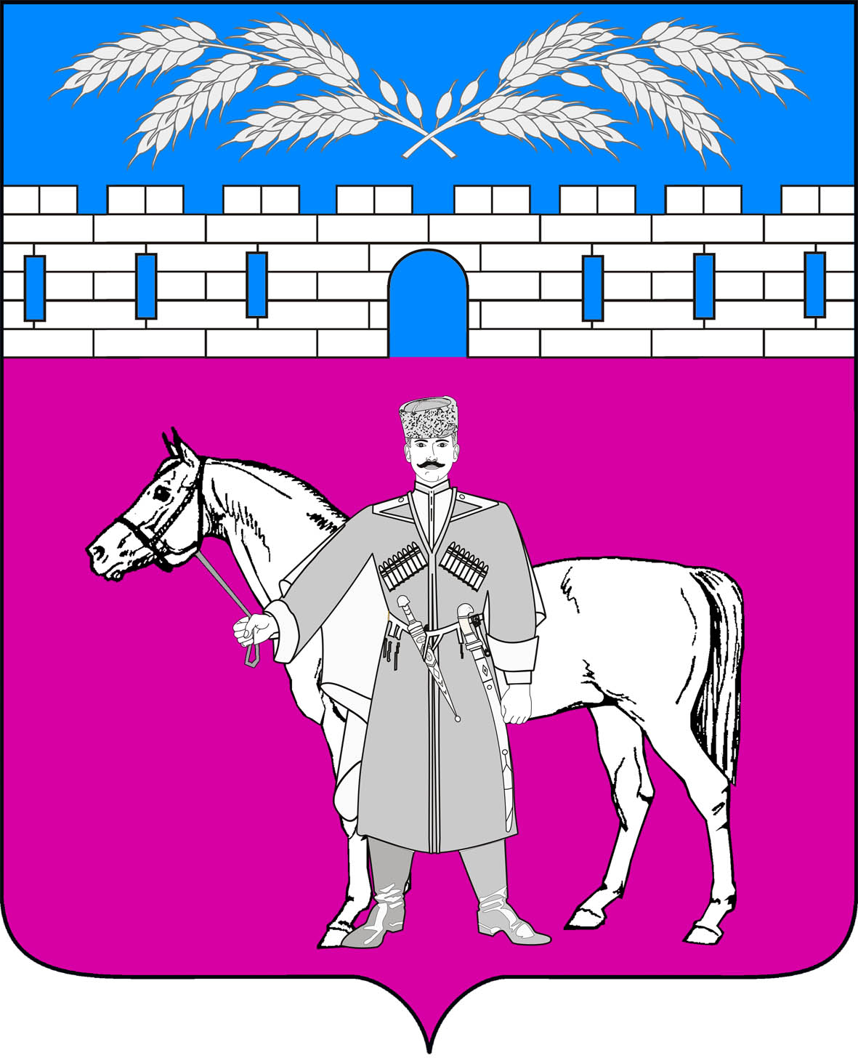
СОВЕТ
МАРЬЯНСКОГО СЕЛЬСКОГО ПОСЕЛЕНИЯ
КРАСНОАРМЕЙСКОГО РАЙОНА

ПРОЕКТ РЕШЕНИЕ

«___»______ 2019 год № ____
Станица Марьянская

Об утверждении перечня имущества, безвозмездно принимаемого в муниципальную собственность Марьянского сельского поселения Красноармейского района

В соответствии с Федеральным законом от 6 октября 2003 года № 131-ФЗ «Об общих принципах организации местного самоуправления в Российской Федерации», положением «О порядке передачи имущества, являющегося муниципальной собственностью муниципального образования Красноармейский район, в муниципальную собственность сельских поселений Красноармейского района и передачи имущества, являющегося собственностью сельских поселений Красноармейского района в собственность муниципального образования Красноармейский район», утвержденным решением Совета муниципального образования Красноармейский район от 9 апреля 2008 года № 36/23, решением Совета муниципального образования Красноармейский район от 27 февраля 2019 года № 54/4 «Об утверждении перечней имущества, безвозмездно передаваемого в муниципальную собственность сельских поселений Красноармейского района», на основании Устава Марьянского сельского поселения Красноармейского района, Совет Марьянского сельского поселения Красноармейского района р е ш и л:
1. Утвердить перечень имущества, безвозмездно принимаемого в муниципальную собственность Марьянского сельского поселения Красноармейского района (приложение).
2. Контроль за выполнением настоящего решения, возложить на председателя комиссии по вопросам экономики, бюджету, финансам, налогам и распоряжению муниципальной собственностью (Харченко).
3. Решение вступает в силу со дня его принятия.

Глава
Марьянского сельского поселения
Красноармейского района А.П. Макарец

Председатель
Совета депутатов Марьянского сельского поселения
Красноармейского района Г. А. Тарасенко

